5 октября ежегодно отмечается День учителя, наша школа не является исключением. Всемирный День учителя отмечен в государственных календарях более чем в 100 странах. Официально ООН учредила праздник людей этой важной профессии в 1994 году. Выбор пал на 5 октября не случайно, известно, что в 1965 году в Париже проходила совместная Конференция ЮНЕСКО и Международной организации труда, на которой 5 октября было принято рекомендательное постановление «О положении учителей».
В этот день ученики спешили поздравить своих любимых учителей с этим праздником. Совет старшеклассников встречал каждого учителя радостными улыбками, поздравлениями и красивыми самодельными открытками.
Традиционно в нашей школе проводится День самоуправления, учащиеся 10,11 классов ведут уроки у остальных ребят, но в связи с эпидемиологическими условиями, массовые мероприятия были ограничены.
Но, несмотря на это, учащиеся 4 «В» класса приготовили учителям сюрприз-
стенгазету с добрыми пожеланиями. Вот какая она получилась!

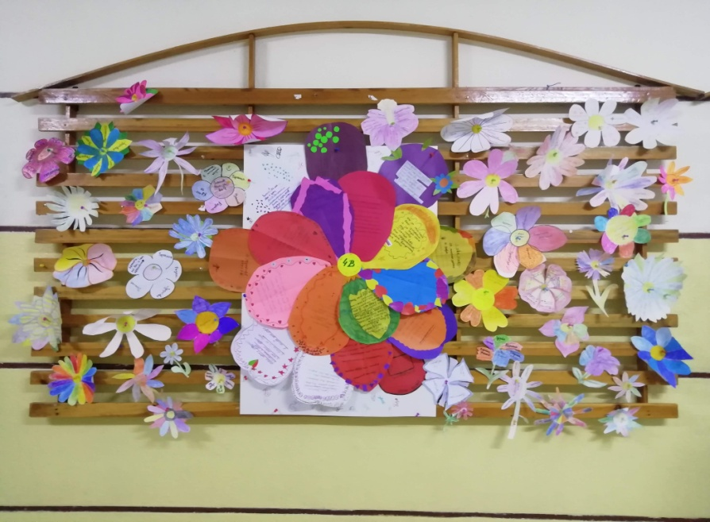

Мы говорим вам теплые слова
За понимание, терпение, работу.
За то, что снисходительны вы к нам,
Прощаете погрешностей нам много!
Но мы стараемся не разочаровать,
Все выучить, понять и разобраться.
Ведь любим мы свой лучший дружный класс
И лучшими желаем оставаться!
Спасибо вам за знания, добро,
Которые вы каждый день несете.
Успехов вам и самых лучших благ,
И легкой, интересной вам работы!
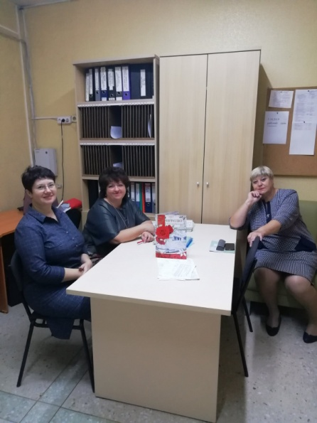

Авторы статьи: Ахмадышина Валерия,
Дубинина Софья 9 В

